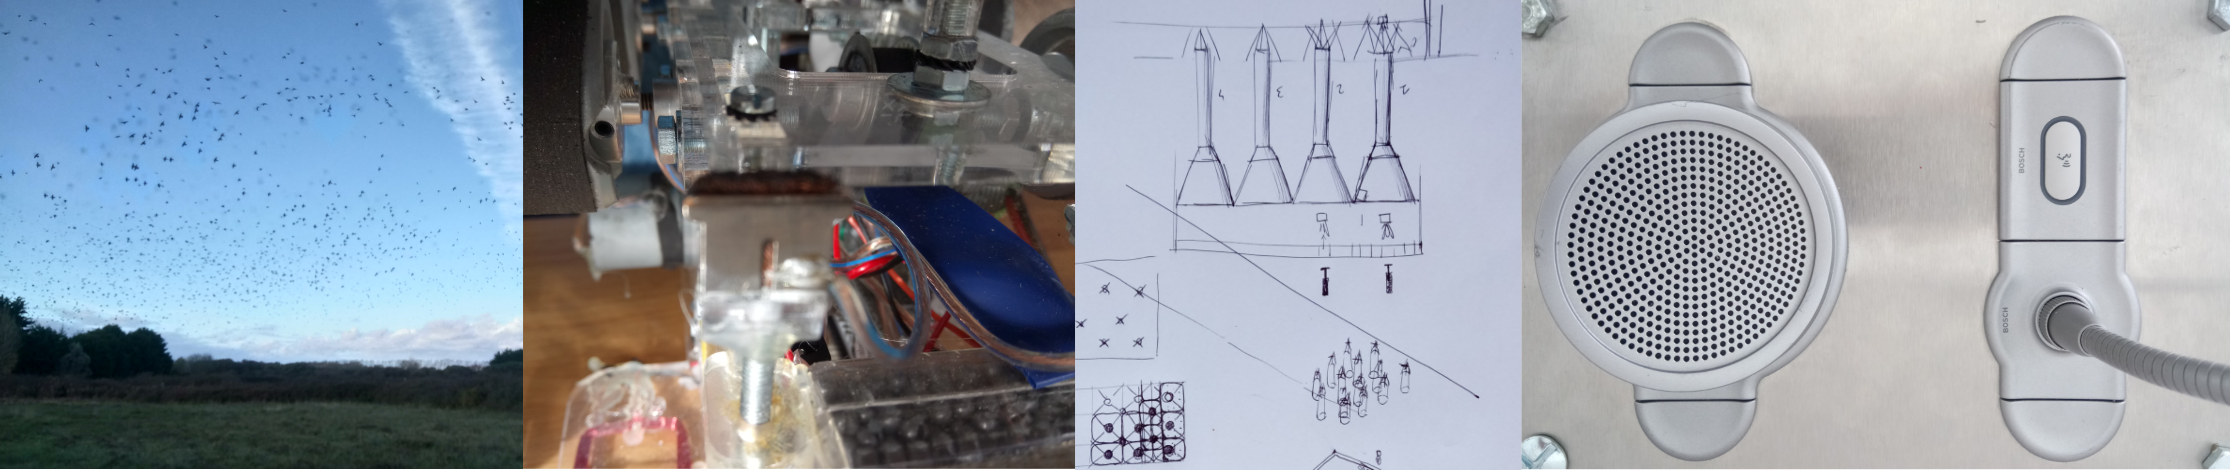
contact: Jean-François Rolez & Dominique Leroy contact@kerminy.org

C’est quoi MinyHack ?
Nous sommes un hackerspace rural en formation situé à KERMINY, lieu de résidences et de recherche en art. Miny-Hack est géré par une communauté d’artistes et utilisateurs de kerminy intéressés par les intersections entre l’art, la technologie, l'expression créative, la science et la vie. C’est un lieu pour apprendre, jouer, créer et partager.
Nos ateliers en cours d’installations cherchent à fournir
- une infrastructure technique pour les recherches et travaux artistiques qui utilisent le textile, le bois, le métal, la programmation informatique, l'électronique, les espaces de la performance…
- des ressources techniques pour la vie du lieu pensé dans une idée de résilience, d'autonomie et de partage des connaissances
A Kerminy, MinyHack mène des chantiers communs avec CYCLO-FARM</color> et <color /#bcac99>n
Pour venir à Miny-Hack il suffit d’être membre adhérent ! Pour séjourner plusieurs jours sur place, il suffit d'être adhérent d'OPEN!

MinyHack est le lieu d'expérimentation et de partage des techniques utilisées à Kerminy.
Un premier site ressource à été commencé ici
Le lieu est constitué d'un château, d'un parc et de bois, il a donc ses spécificités, offre déjà certain service,une habitabilité relative, mais est aujourd'hui repensé dans une idée de résilience, d'autonomie et de partage des connaissances pour accueillir une dizaine d'artiste en résidence et faire vivre un petit groupe de personne de façon permanentes.

